Лабораторная работа №3

Планирование локальной сети организации

Лушин Артём Андреевич

Содержание

# 1 Цель работы

Познакомиться с принципами планирование локальной сети организации.

# 2 Выполнение лабораторной работы

1. Используя графический редактор Dia, я повторил схемы L1, L2, L3.

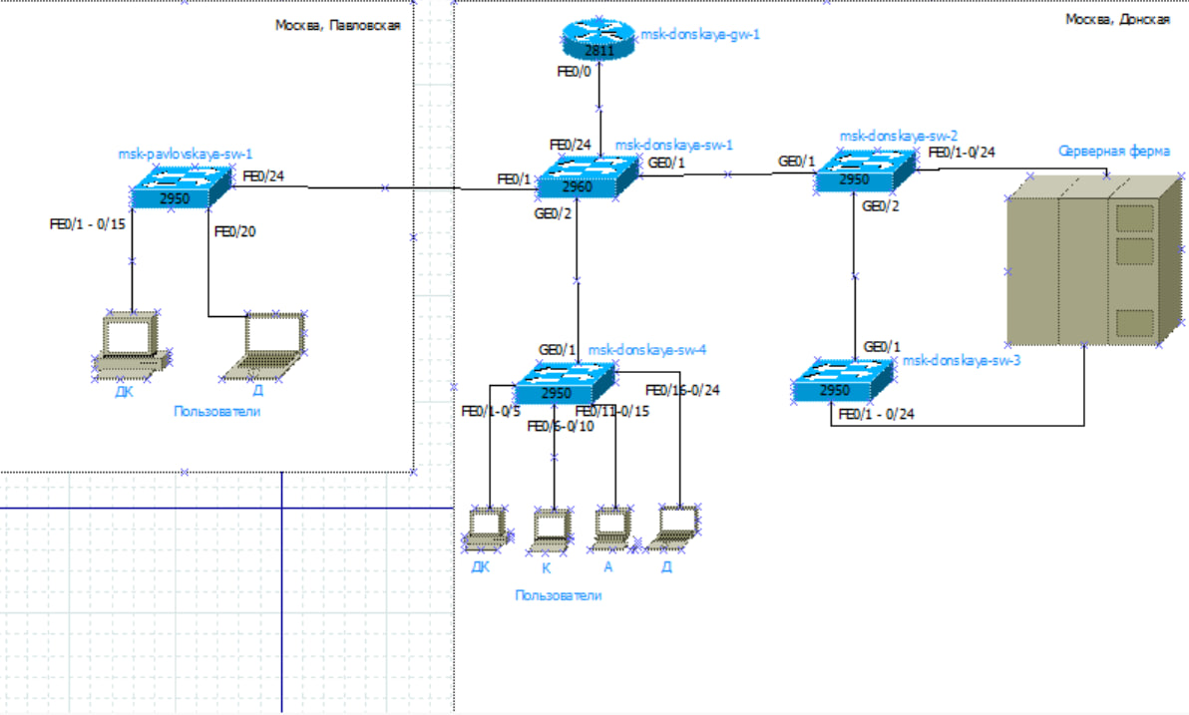

Схема L1

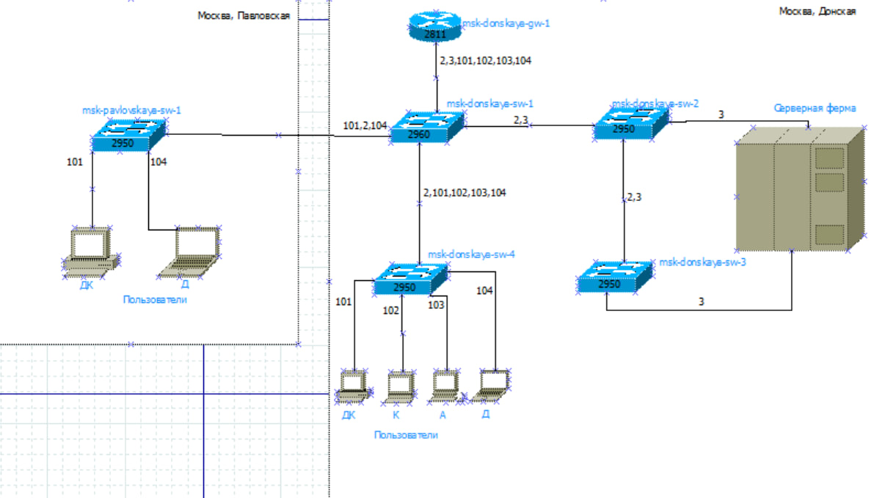

Схема L2

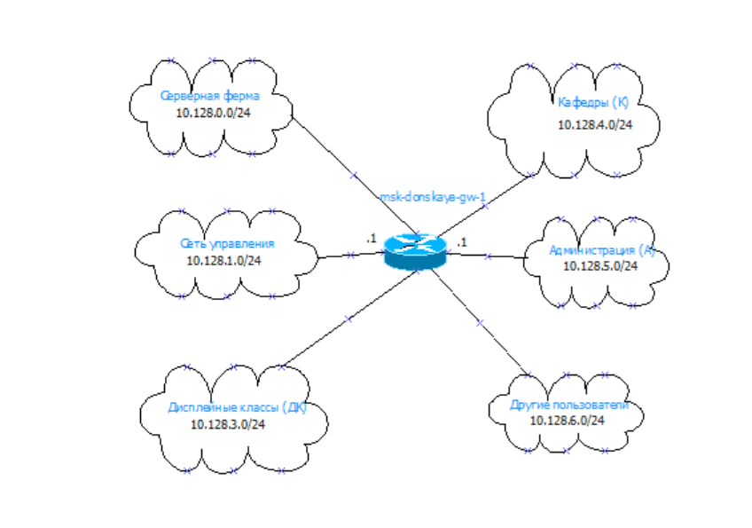

Схема L3

1. Повторил таблицу Vlan, IP-адресов и портов подключения оборудования планируемой сети.

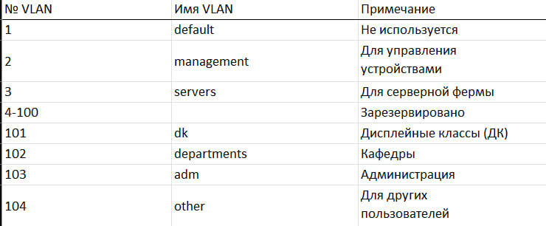

Таблица vlan

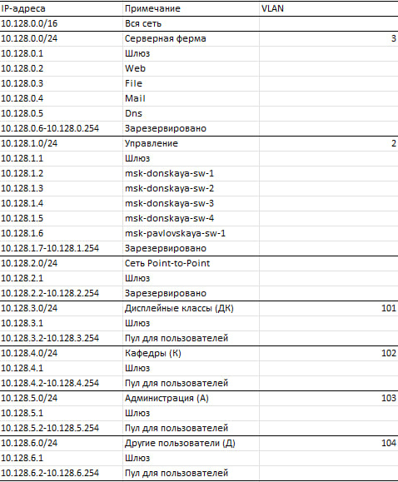

Таблица IP-адресов

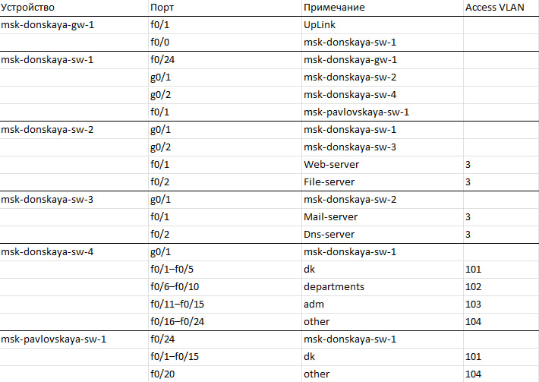

Таблица портов

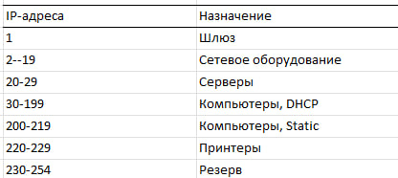

Регламент выделения ip-адресов

1. Сделал аналогичный план адресного пространства для сети 172.16.0.0/12 с соответствующими схемами сети и сопутствующими таблицами Vlan, IP-адресов и портов подключения.

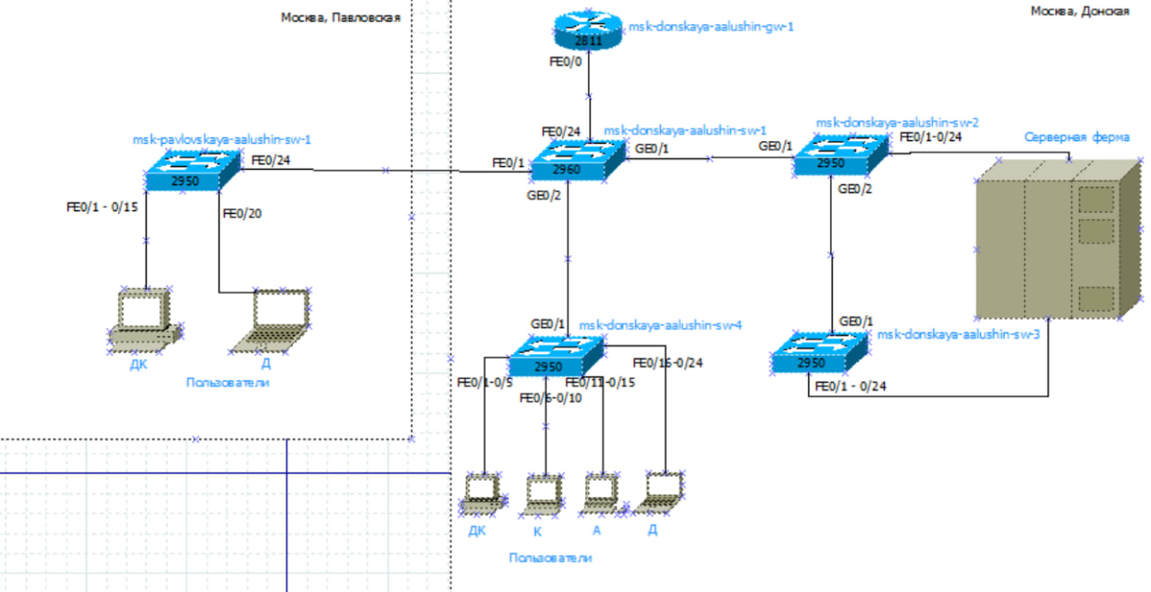

Устройства сети с номерами портов L1

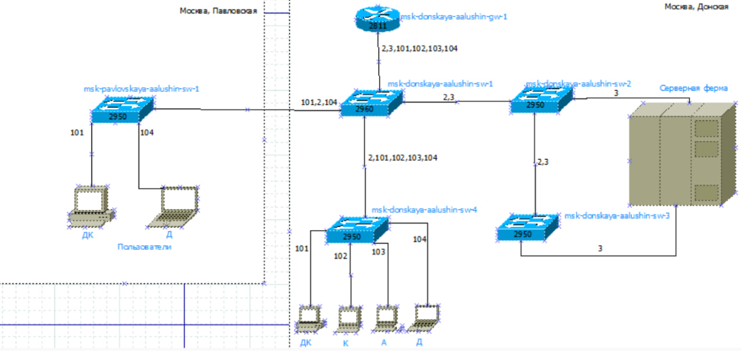

Схема vlan сети L2

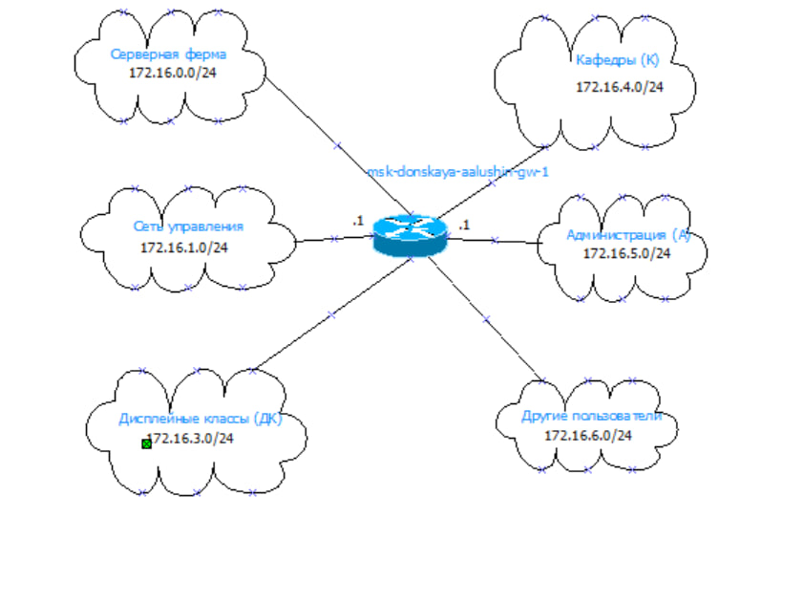

Схема маршрутизатора сети L3

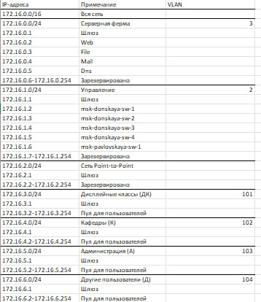

Новая таблица IP

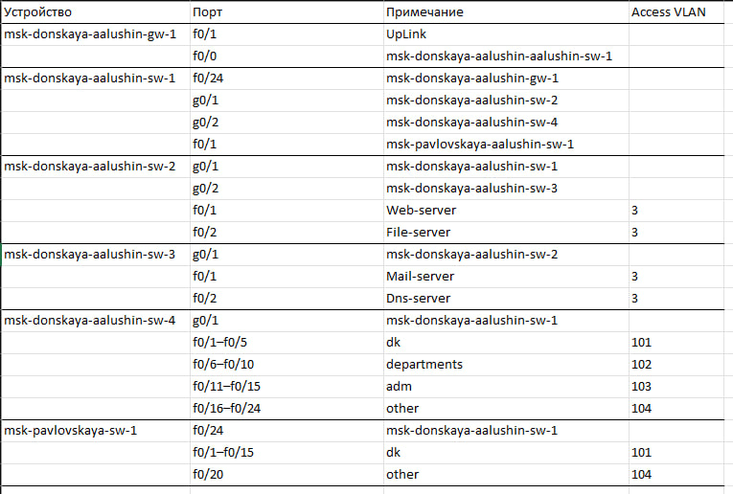

Новая таблица портов

1. Сделали ещё один аналогичный план адресного пространства для сети 192.168.0.0/16 с соответсвующей схемой сети и сопутствующей таблицей IP-адресов.

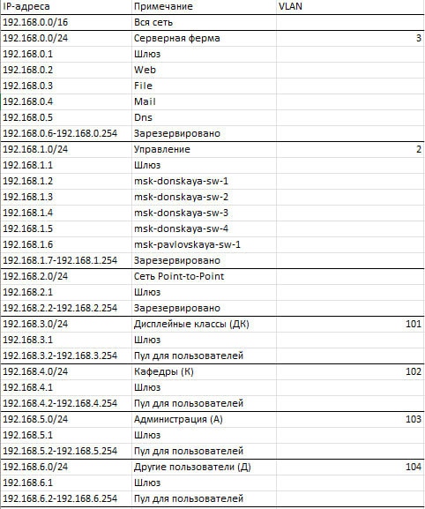

Заключительная таблица IP

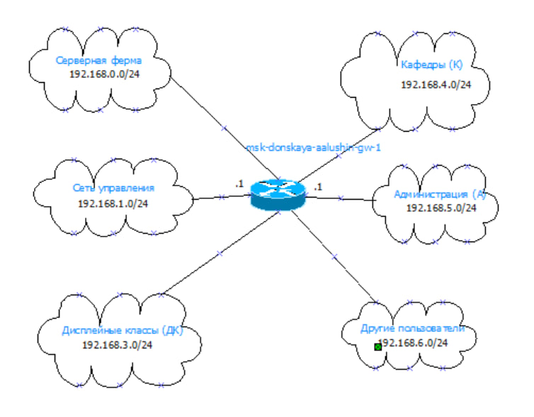

Заключительная схема маршрутизации сети

# 3 Выводы

Я познакомился с принципами планирования локальной сети организации.